**12-мм Гладкоствольное Помповое Ружьё МР-133**

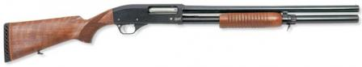

*Рисунок 1 – МР-133 вид справа*

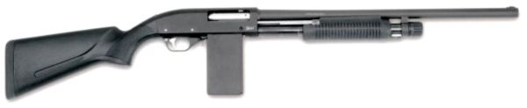

*Рисунок 3 – МР-133К вид справа*

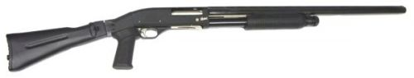

*Рисунок 4 – МР-133С вид справа*

Гладкоствольное ружье МР-133 разработано в 2000 году на Ижевском Механическом Заводе на базе ружья ИЖ-81. Ружье МР-133 предназначено для использования сотрудниками правоохранительных органов, частных охранных предприятий, спорта, индивидуальной защиты человека и для охоты. Также есть служебная версия МР-133С и версия с коробчатым магазином.

|  |  |
| --- | --- |
| ТТХ | |
| Патрон | 12×70, 12×76, 12×89 |
| Ёмкость магазина (МР-133К) | 5 патр. |
| Ёмкость трубки | 4 / 7 патр. |
| Масса с магазином без патронов | 3,3 кг |
| Прицельная дальность | 40 м |
| Общая длина с прикладом и коротким стволом | 1040 мм |
| Общая длина с прикладом и длинным стволом | 1280 мм |
| Длина короткого ствола | 510 мм |
| Длина длинного ствола | 750 мм |
| Особенности устройства | продольно-скользящее цевьё |